# 1. Import project за 01 и 02. задачи

Търсим да импортнем src папка и .iml file. Намерим ли ги, копираме целия път до тях и го копираме в IntelliJ.

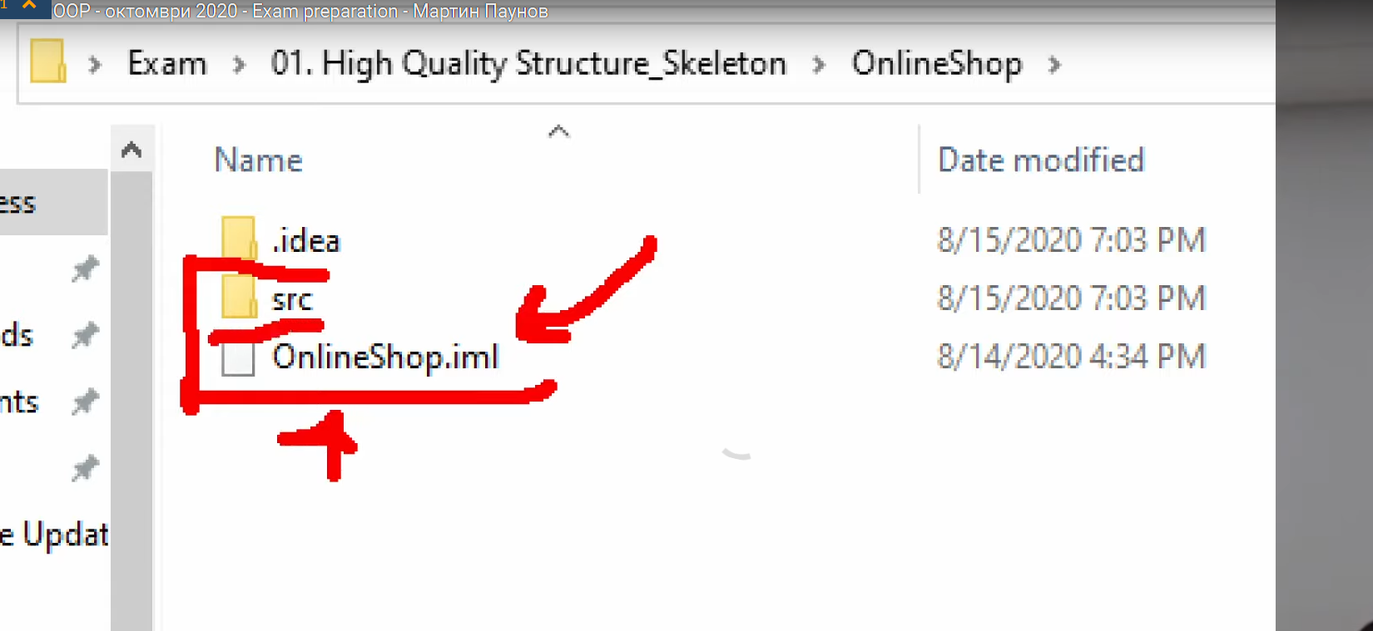

# 2. Export project за 01 и 02. задачи

Влизаме в src directory и archive-раме папката с project name на текущия проект – в случая **“easterRaces”**

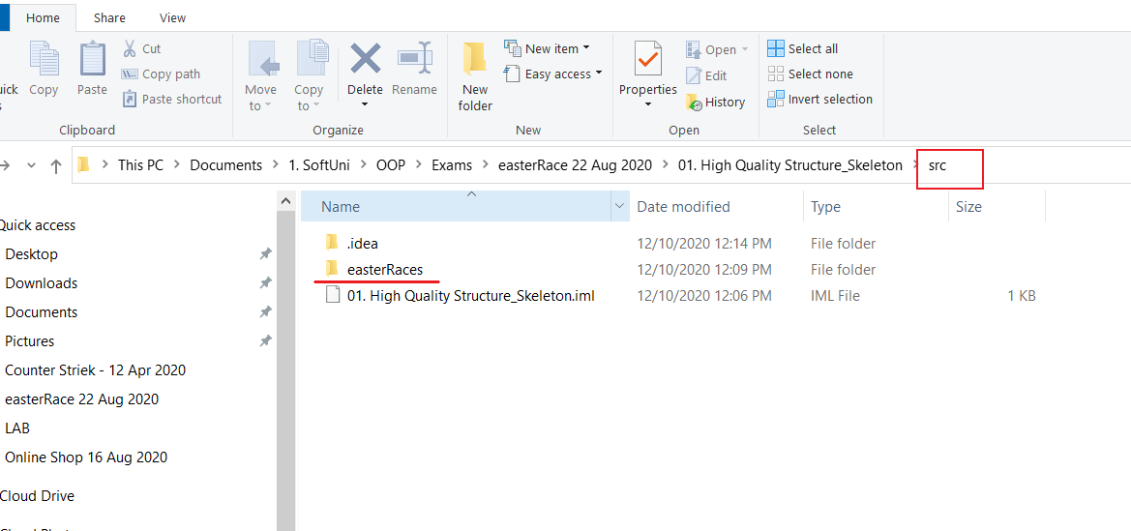

# 3. UNIT Tests – import

След като разархивираме unit_testing_skeleton търсим името на проекта, в случая „Computers” и подаваме пътя до .**iml** и .**xml** файловете, които ще ни трябват за maven *проекта (dependancies за тестовете са в .xml file).*

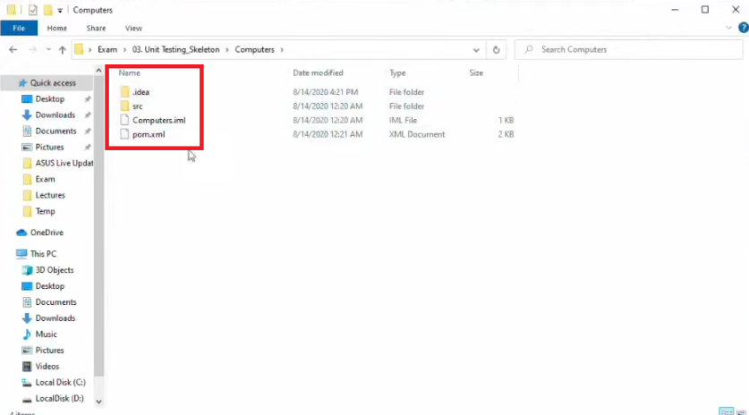

# 4. Unit test - export

Влизаме в src -> test -> -> java и export-ваме папката с името на проекта ни – в случая „store”.

